Частное учреждение образования
Колледж бизнеса и права

УТВЕРЖДАЮ
Заведующий
методическим кабинетом
____________Е.В. Фалей
«___»_____________2017

Специальность: 2-40 01 01 «Программное обеспечение информационных технологий» | Дисциплина: «Программные средства создания Интернет-приложений»
Составлена в соответствии с учебной программой, утвержденной директором колледжа бизнеса и права 31.01.2017г.

Лабораторная работа № 33
Инструкционно-технологическая карта
Тема: «Проектирование базы данных. Создание базы данных MySQL»
Цель: Изучить информацию о проектировании и организации базы данных, получить практические навыки создания базы данных MySQL
Время выполнения: 2 часа
СОДЕРЖАНИЕ РАБОТЫ
- Контрольные вопросы.
- Теоретические сведения для выполнения работы.
- Порядок выполнения работы.
- Домашнее задание.
- Литература.
- КОНТРОЛЬНЫЕ ВОПРОСЫ
- Как создать БД в MySQL?
- Назовите способы заполнения таблиц БД в MySQL.
- Опишите процесс создания таблицы в MySQL.
- Перечислите основные команды языка SQL.
- Какие команды предназначены для организации соединения и создания новой таблицы в MySQL?
- ТЕОРЕТИЧЕСКИЕ СВЕДЕНИЯ ДЛЯ ВЫПОЛНЕНИЯ РАБОТЫ
MySQL – небольшой, компактный многопоточный сервер баз данных. MySQL характеризуется большой скоростью, устойчивостью и легкостью в использовании.
Возможности MySQL:
- Поддерживается неограниченное количество пользователей, одновременно работающих с базой данных.
- Количество записей в таблицах может достигать 50 млн.
- Быстрое выполнение команд.
- Простая и эффективная система безопасности.
В основе MySQL лежит язык структурированных запросов запросов SQL. SQL состоит из набора операторов, которые позволяют определять структуру базы данных, сохранять и управлять данными в этой структуре и управлять доступом к данным. Основой любого оператора является его синтаксическая структура, которая определяет как данный оператор может быть построен.
Данные по сути содержатся в таблицах, которые в свою очередь объединены в группу базы данных. Чтобы начать работу с MySQL требуется прежде всего создать базу данных, с которой необходимо взаимодействовать.
Программа phpMyAdmin является одним из самых распространенных средств для администрирования, управления и каждодневной работы с базами данных MySQL. Практически на каждом хостинге, где установлена поддержка этой СУБД, в качестве панели управления предлагают phpMyAdmin. Что же собой представляет этот инструмент?
phpMyAdmin – это набор скриптов, написанных на РНР, который предоставляет практически все необходимые функции по работе с базами данных MySQL.
Чтобы начать работу с MySQL требуется прежде всего создать базу данных, с которой необходимо взаимодействовать.
Создание базы данных:
CREATE database name; // Например, create database myphp;
создать базу данных с именем "myphp", причем регистр ключевых слов несущественен, но порядок слов в запросе не может быть изменен.
Выбрать только что созданную базу для работы с ней:
USE myphp;
Создать таблицу, с которой будем работать. Пусть это будет таблица "lessons":
CREATE table lessons (id int auto_increment primary key,
title varchar(250),
body mediumtext,
pub_date datetime,
enable enum('0', '1') default '1') CHARACTER SET utf8 COLLATE utf8_general_ci;
Заметьте: то, сколько строк занимает запрос, несущественно: концом запроса является лишь символ ";".
Таким образом создана таблица lessons с 5 полями: id урока, представяющий собой уникальное число большее нуля, которое будет генерироваться автоматически при добавлении новой записи в таблицу путем увеличения максимального id на единицу (auto_increment); title - название урока длиной до 250 символов; body - собственно, сам урок, представляющий собой текст; pub_date - дата и время публикации урока; enable - флаг, который указывает, доступен ли урок посетителям, поле может иметь только два значения: '0' и '1', причем по умолчанию установлено '1'.
Добавить в таблицу новую запись:
INSERT INTO lessons VALUES ("","Начала","Прежде всего нужно сказать: PHP-скрипт для его выполнения должен быть заключен в следующие последовательности символов...",'now()',"1");
В таблице lessons появилась новая запись, значения которой для каждого поля указываются в скобках после слова values (...). Причем заметьте, что пропустили ("") поле, которое заполняется автоматически – это поле id. Обратите внимание, на MySQL-функцию now(), которая возвращает текущее значение времени.
Также можно указать MySQL, в какие именно поля таблицы мы хотим сохранить данные. Например, введем таким образом данные урока:
INSERT into lessons (title, body) values ("Формы всего сущего",
"На прошлом уроке мы научились передавать
данные в php скрипт...");
Все остальные поля, не указанные нами, будут заполнены автоматически, причем для полей pub_date и enable применятся значения по умолчанию.
Команда SELECT позволяет извлечь указанные данные из БД.
SELECT * from lessons;
Звёздочка "*" указывает, что мы хотим увидеть все поля таблицы lessons. Также можно производить и выборочный вывод:
SELECT title, pub_date from lessons;
Также возможно выбирать не все записи в таблице, а удовлетворяющие определенным условиям:
SELECT title FROM lessons WHERE id = 1;
Тем самым выберется название только первого урока.
Также можно отсортировать данные перед выводом, используя команду ORDER.
SELECT id, title FROM lessons ORDER BY title;
Сортировка в обратном порядке производиться путем указания директивы DESC.
MySQL позволяет ограничить количество записей для вывода. Для примера вывести id и название последнего добавленного урока, подразумевая, что неизвестно, какой id он имеет:
SELECT id, title FROM lessons ORDER BY id DESC LIMIT 1;
Сначала мы отсортировали все записи по id в обратном порядке, так что запись с максимальным id оказалась первой, и вывели только одну эту запись. Должна возвратиться таблица с id, равным 2, и title "Формы всего сущего".
MySQL также предоставляет функции COUNT(поле) для подсчета элементов, занесенных в указанное поле, MAX(поле) и MIN(поле) для определения максимального и минимального элемента соответственно, а также SUM(поле) для подсчета суммы элементов поля.
SELECT COUNT(*), MAX(pub_date), SUM(id) FROM lessons;
Предположим, что по какой-либо причине мы хотим на время скрыть урок 2 от посетителей. Для этого изменим поле enable, установив его равным нулю.
UPDATE lessons SET enable = '0' WHERE id = 2;
Таким образом можно изменить любое поле таблицы.
Команда ALTER TABLE позволяет изменить уже созданную таблицу. Например, в нашей таблице lessons после поля body вставим поле author.
ALTER TABLE lessons ADD author VARCHAR(200) DEFAULT 'Василий Пупкин' AFTER body;
А теперь удалим эту колонку:
ALTER TABLE lessons DROP author;
Тем самым свободно можем манипулировать как создаваемыми объектами, так и уже давно созданными.

Выбор или создание базы данных
Прежде, чем начать работу с базой данных, необходимо создать соединение с сервером MySQL.
mysql_connect ([string server [, string username [, string password]]])
Эта функция устанавливает соединение с сервером server MySQL и возвращает дескриптор соединения с базой данных, по которому все другие функции, принимающие этот дескриптор в качестве аргумента, будут однозначно определять выбранную базу данных.
Создание базы данных осуществляет функция mysql_create_db().
mysql_create_db(имя базы данных, [идентификатор соединения]);
Идентификатор соединения есть результат выполнения функции mysql_connect или mysql_pconnect.
Для дальнейшей работы с базой данных необходимо её выбрать. Выбор базы данных осуществляется функцией mysql_select_db().
mysql_select_db(имя базы данных, [идентификатор соединения]);
В следущем примере устанавливается соединение с сервером MySQL и осуществляется выбор существующей базы данных.
<?
$link = mysql_connect('localhost', 'root', '1234') or die("Не могу соединиться");
mysql_select_db('myphp', $link);?>
Запросы в MySQL
Функция mysql_query() может заменить практически любую функцию работы с базами данных MySQL, исключая mysql_connect() и mysql_close().
Например, с помощью неё можно создать базу данных, не используя функцию mysql_create_db().
<?
$link = mysql_connect('localhost', 'root', '1234') or die("Не могу соединиться");
mysql_query("CREATE database my_db", $link) or die("Ошибка запроса");
?>
Чтобы извлечь информацию в понятную нам форму, необходимо воспользоваться функциями mysql_fetch_array(), mysql_fetch_row() или другими более специфическими функциями.
Функция mysql_fetch_array() осуществляет выборку записи в виде ассоциативного массива. Эта функция, как и другие функции извлечения информации, не работает непосредственно с MySQL, а лишь обрабатывает полученный результат, поэтому ссылка на идентификатор соединения для работы с этой функцией не требуется. Её обязательный аргумент - лишь идентификатор результата, полученный функцией mysql_query().
За каждый раз своего выполнения эта функция обрабатывает лишь одну строку результата, тем самым, чтобы получить данные из всего результата выполнения mysql_query(), необходимо использовать функцию в цикле.
$result = mysql_query("SELECT id, title FROM lessons", $link);
$first_row = mysql_fetch_array($result);
echo "Первая запись:<br />".$first_row['id']." - ".$first_row['title']."<br />";
echo "Остальные записи:<br />";
while ($row = mysql_fetch_array($result)) {
echo $row['id']." - ".$row['title'].'<br />';}
Функция mysql_fetch_row() аналогична вышерассмотренной функции, за исключением того, что она возвращает индексный массив, а не ассоциативный.
В случае, когда идентификатор результата содержит значения небольшого количества полей, или, что еще лучше, одного, то тогда становится удобным размещать данные не в массиве, а в отдельных переменных. Этим и занимается функция mysql_result().
mysql_result(идентификатор результата, номер записи, [поле]);
Номер записи – это номер строки, из которой требуется получить данные. Поле – это название или номер поля указанной записи, из которой необходимо получить данные.
$result = mysql_query("SELECT title FROM lessons", $link);
$title1 = mysql_result($result, 0);
$title2 = mysql_result($result, 1);
При завершении работы скрипта PHP самостоятельно закрывает соединение с сервером MySQL, так что можно не заботиться об этом. Но всё же правилом хорошего тона считается принудительное закрытие соединения после выполнения всех необходимых операций с базами данных.
Закрытие соединения осуществляется с помощью функции mysql_close().
- ПОРЯДОК ВЫПОЛНЕНИЯ РАБОТЫ
- Изучите теоретические сведения.
- Выполните и проанализируйте пример работы с базой данных, которая должна содержать информацию о зарегистрированных пользователях сайта. Обязательные поля: имя клиента, логин, пароль, e-mail, дополнительная информация.
Создание базы данных в phpMyAdmin
- Запустите денвер.
- Откройте в браузере phpMyAdmin, для этого:
- набрать в адресной строке localhost и нажать Enter
- на открывшейся странице в таблице из раздела «Тестирование Денвера» перейти по ссылке http://localhost/Tools/phpMyAdmin
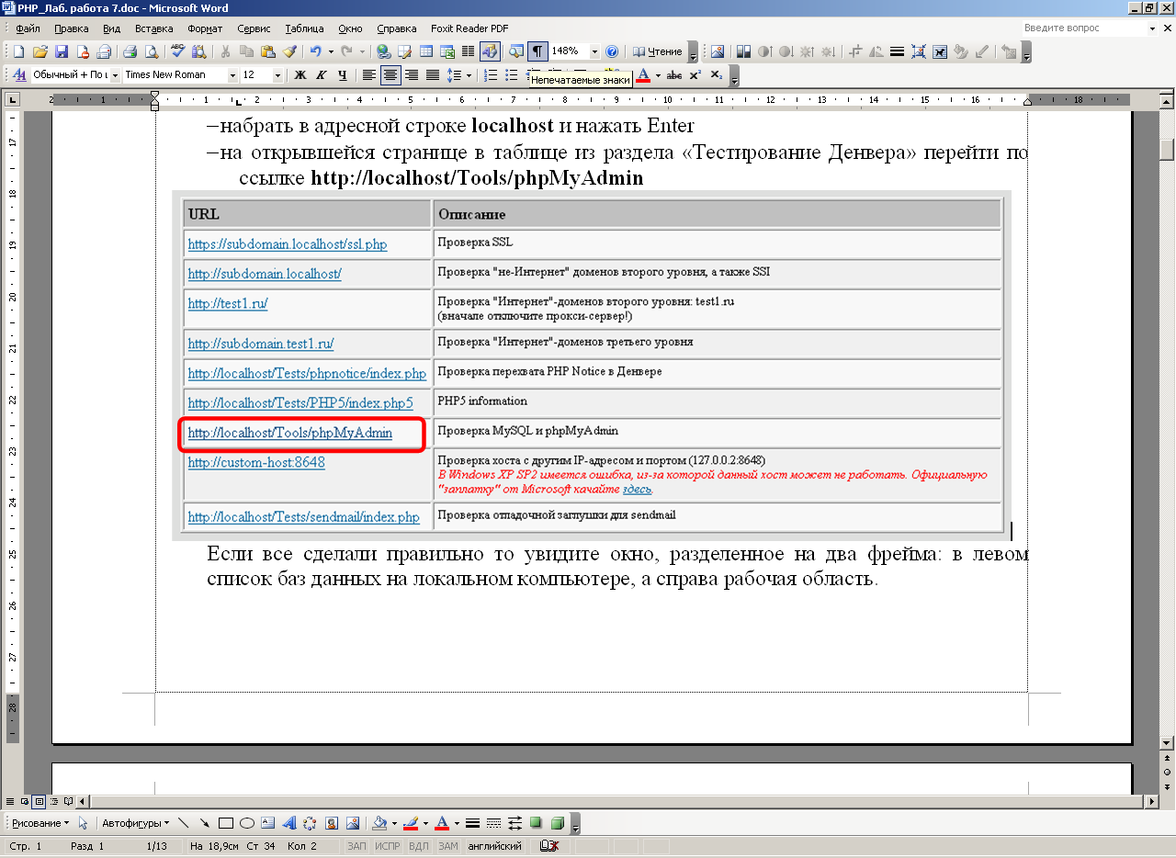
Если все сделали правильно, то увидите окно, разделенное на два фрейма: в левом список баз данных на локальном компьютере, а справа рабочая область.
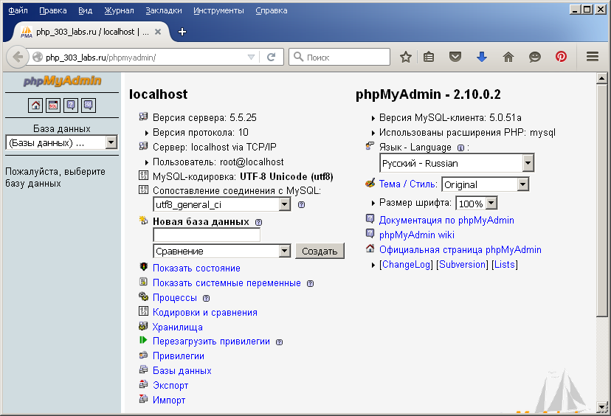
- Создайте базу данных users: в поле «Новая база данных» укажите имя и нажмите кнопку «Создать».
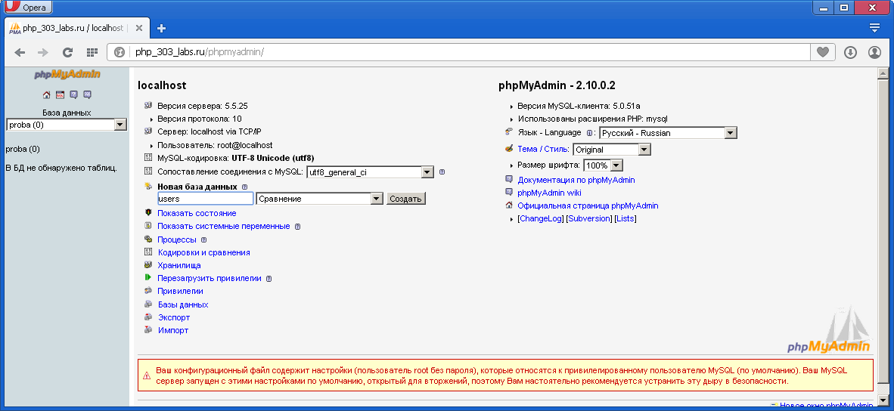
Внимание! Название базы данных и все поля ОБЯЗАТЕЛЬНО пишите латиницей, без пробелов.
В результате появится соответствующее сообщение (база данных была создана) и будет предложено создать новую таблицу в базе данных.
- Создайте в базе данных таблицу user, состоящую из 6 полей:
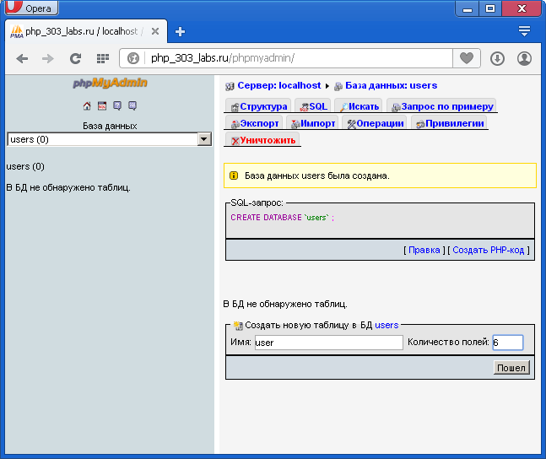
В следующем окне нам предложат заполнить данные о столбцах:
- Полеимя столбца
- Типтип данных столбца
- Длинадлина столбца
- По умолчаниюзначение, которое будет подставлено по умолчанию
- Сравнение как будет осуществляться поиск данных
- Атрибутыатрибуты столбца
- Null(Ноль) может ли столбец быть пустым
- Индексиндекс поля
- A_I (auto_increment) является ли данный столбец с автоматическим приращением
- Комментарийкомментарий к данному столбцу
- В форме для ввода структуры таблицы введите параметры полей таблицы student:
Имя поля | Тип | Длина | Ноль | Дополнительно
id_user | int (целое) |  | not null | auto_incriment, primary (ключевое)
user_name | varchar (текстовое) | 50 | not null
user_login | varchar (текстовое) | 20 | not null
user_password | varchar (текстовое) | 20 | not null
user_e_mail | varchar (текстовое) | 30 | not null
user_info | text (текс большого объема) |  | null
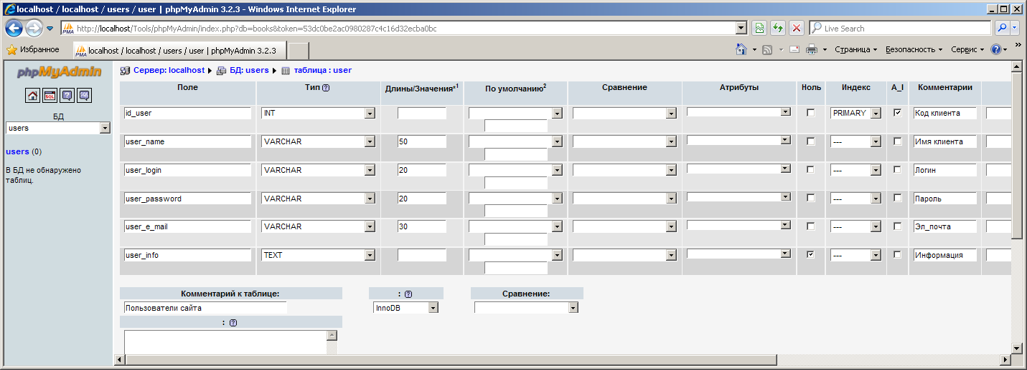
- Нажмите кнопку «Сохранить», в результате будет отображена форма:
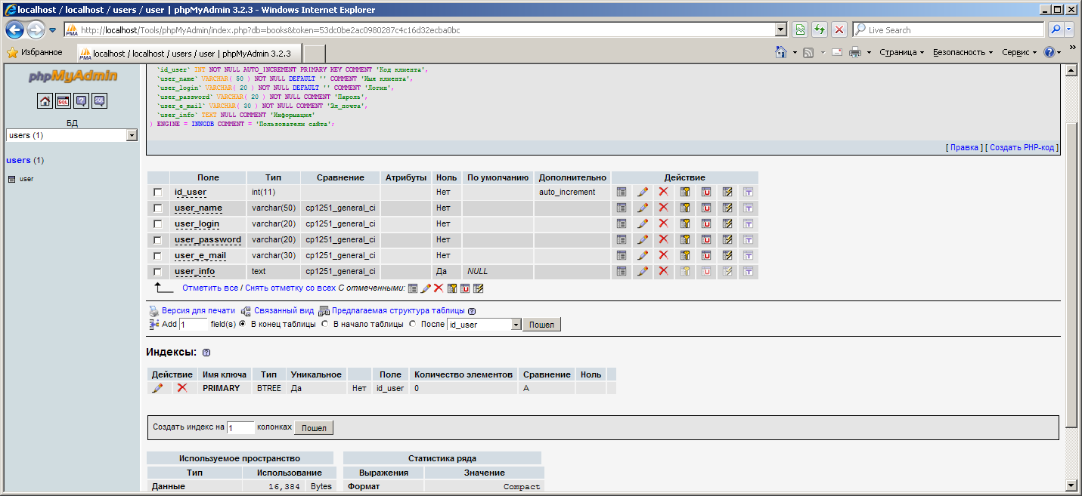
Все созданные поля можно редактировать , удалять, изменять им свойства (первичный ключ, уникальное значение, индекс, полнотекстовый) или просматривать уникальные значения полей. Эти же действия можно совершать над группой выделенных (помеченных галочкой) полей таблицы.
В таблицу можно добавлять новые поля в конец, начало таблицы или после указанного поля таблицы. Ниже можно просматривать созданные индексы (первичные и внешние ключи таблицы).
- Используя команду верхнего меню PhpMyAdmin «Вставить», добавьте в таблицу user сведения о 10 пользователях.
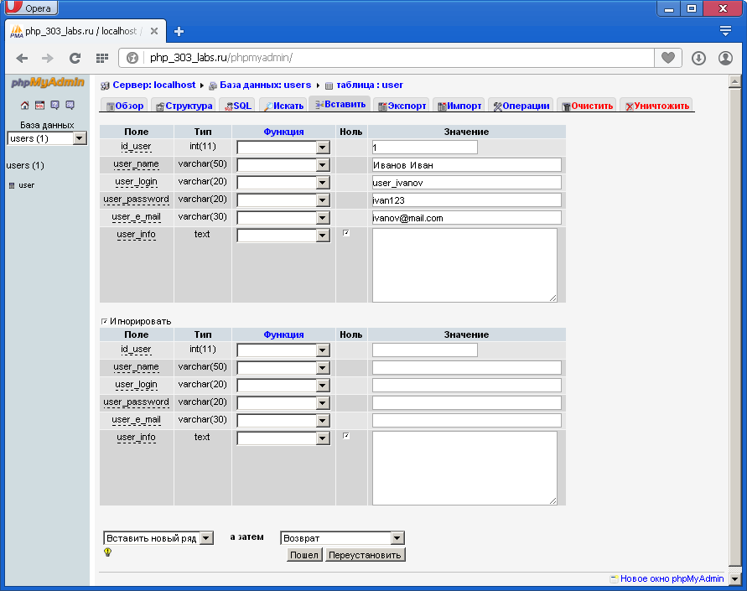
Используя команду «Обзор» просмотрите таблицу.
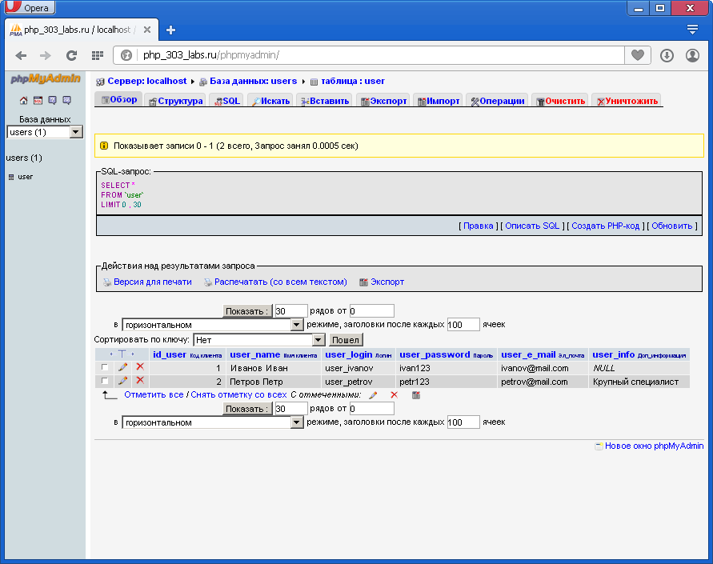
Просмотрите информацию о базе данных users, выделив щелчком мыши имя БД в левой областиPhpMyAdmin:
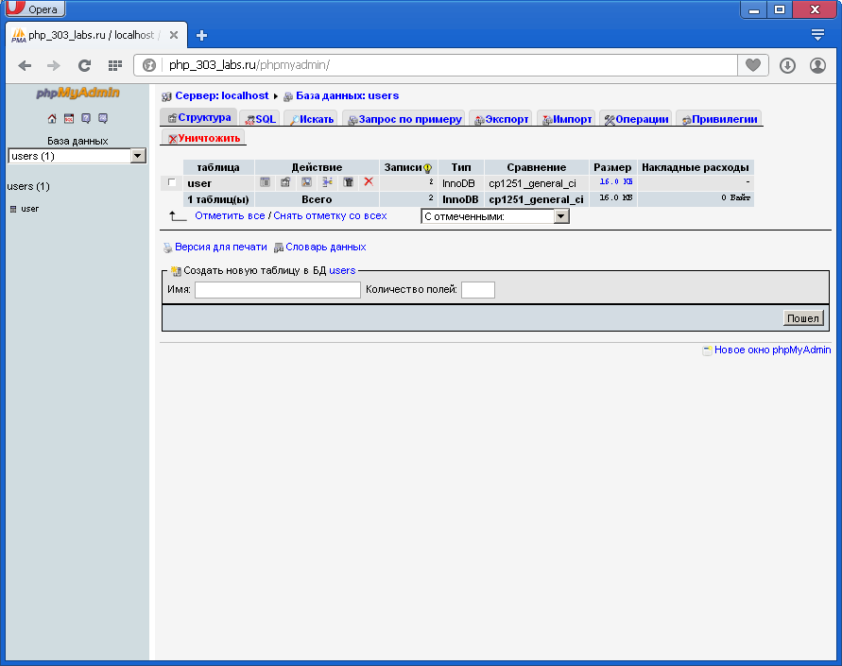
- Выполните индивидуальное задание в соответствии с вариантом, выданным преподавателем.
- Выполненные задания сдайте на проверку в папку, указанную преподавателем.

- ДОМАШНЕЕ ЗАДАНИЕ
стр . 661-692
- ЛИТЕРАТУРА
Прохоренок Н. А., HTML, JavaScript, PHP и MySQL. Джентльменский набор Web-мастера. —3-е изд., перераб. и доп. — СПб.: БХВ-Петербург, 2010.

Преподаватель Н.И.Белугина

Рассмотрено на заседании цикловой комиссии
программного обеспечения информационных технологий
Протокол № ____ от «___» __________ 2017
Председатель ЦК ____________К.О.Якимович

